你好以下是用户的需求，我在每项需求后面都把相应的表名附上。
具体的表结构和说，请见excel文件。
如果有什么不对或者是不合适的地方，可以联系云南现场——陆震

一、重大事项通报。
无
（对应数据库表：重大事项通报（MMS_INDI_GREAT_MATTER）

二、TD网KPI指标（7月14日）
TD用户数: 0.45万户
TD系统语音话务量(RNC): 347.64Erl
TD系统视频话务量(RNC): 3.64Erl
TD系统分组域业务流量(RNC):123.79GBYTE
TD语音业务掉话率: 2.08%
TD语音业务无线接通率: 95.45%
PS域无线掉线率: 14.58%
PS域无线接通率: 93.60%
系统间CS域切换成功率(无线网侧)：93.17%
系统间PS域切换成功率(无线网侧)：74.41%
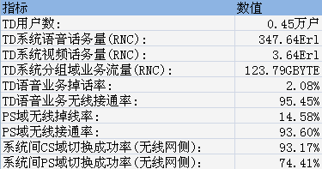
（对应数据库表格：TD报表（MMS_INDI_TD）

三、全省短号使用情况
全省短号使用率为32.88％，前三名为红河39.81％，怒江38.97%，曲靖37.84%，后三名为版纳16.14%，文山17.73%，临沧25.89%。
全省大于500用户的集团数为1679，短号使用率为100%的集团为3个，70-99％为38个，30-69％为269，10-30％为356，0-10％为474，0％为1137。
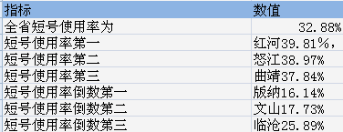

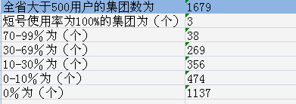
（对应数据库表格：短号使用率(MMS_INDI_SHORTNUM)

四、客户规模及业务情况。（单位：万）
（对应数据库表格：用户规模表（MMS_INDI_CLIENTSCALE）ps：有_1的字段为相应字段的）

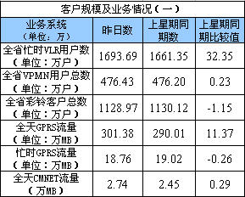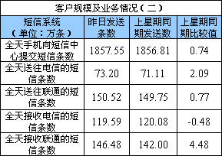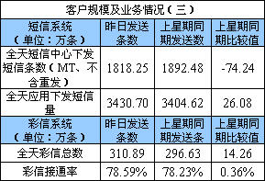

13、话务量统计：
（对应数据库表格：话务量（MMS_INDI_ERL））
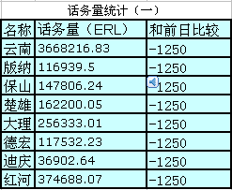
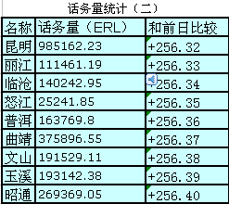

7月15日网络运行日报（第二部分）

网络运行日报（第二部分）

五、网络运行KPI.
（对应数据库表：KPI报表（MMS_INDI_KPI））
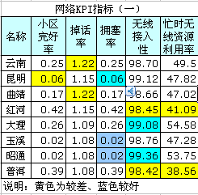

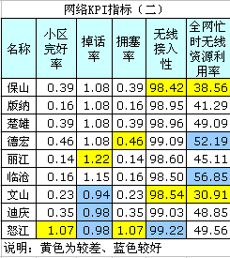

六、网络运行KPI.
（对应数据库表：VLR用户数（MMS_INDI_VLRUSER））
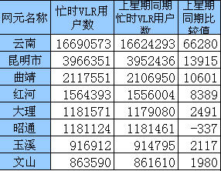
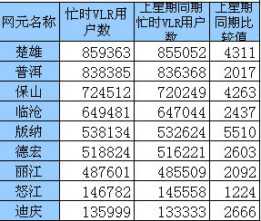

七、全省昨日基站退服情况。
（对应数据库表：基站退服报表（MMS_INDI_SITE_INTERRUPT））
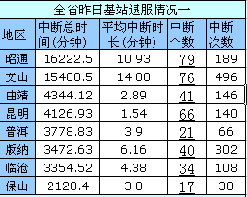

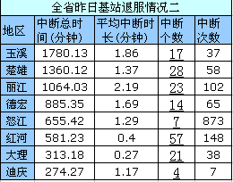

八、全省工单情况（故障工单，任务工单等）
（对应数据库表：工单量统计（MMS_INDI_WS））

Ws_dest 字段对应的就是相应的地市信息。

修改：和云南陆震讨论 最后决定用报表形式展示
1 红河：39超时： 0
2 大理：29超时： 0
3 保山：31超时： 0
4 德宏：43 超时： 0
5 迪庆：26超时： 0
6 版纳：66超时： 0
7 文山：92超时： 0
8 普洱：55超时： 0
9 怒江：11超时： 0
10 曲靖：64超时： 0
11 楚雄：30超时： 0
12 玉溪：35超时： 0
13 丽江：19超时： 0
14 昭通：120超时： 0
15 临沧：42超时： 0
16 昆明：281超时：0
17 集团工单：16

